寄付金振り込みの手順（ほくりくみらい基金）
- ホームページにいきhttps://hokuriku-mf.jp/
ご寄付はこちら、をクリック
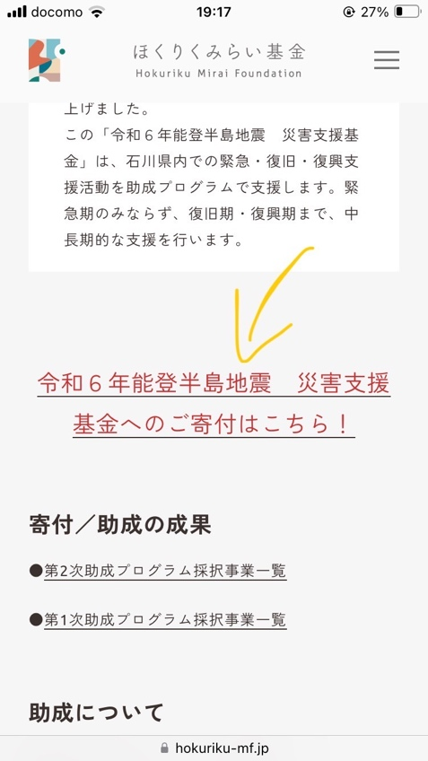
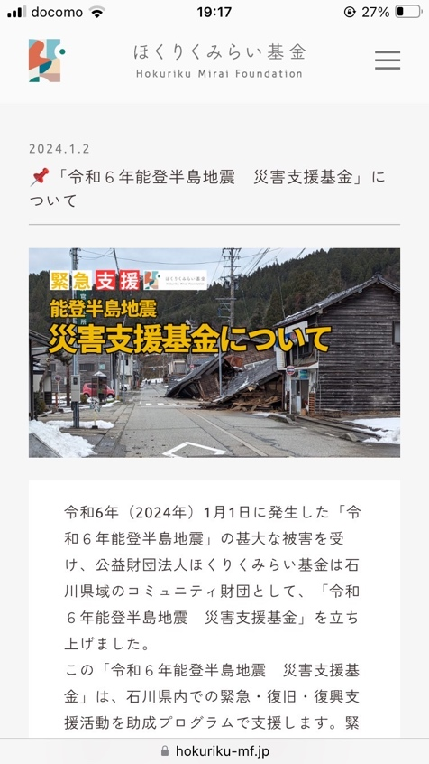

- 寄付申し込みの必要事項に入力

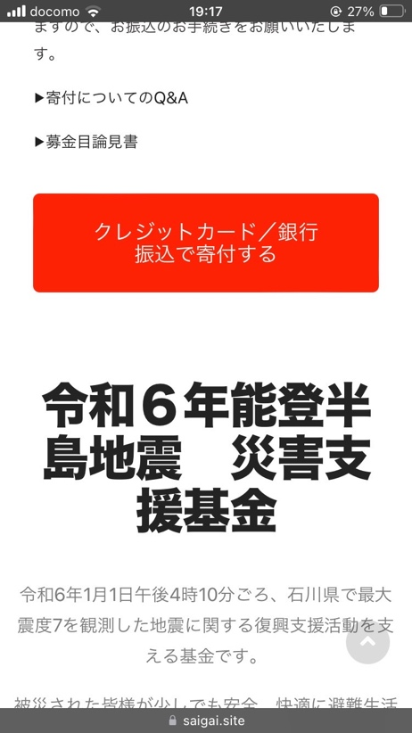
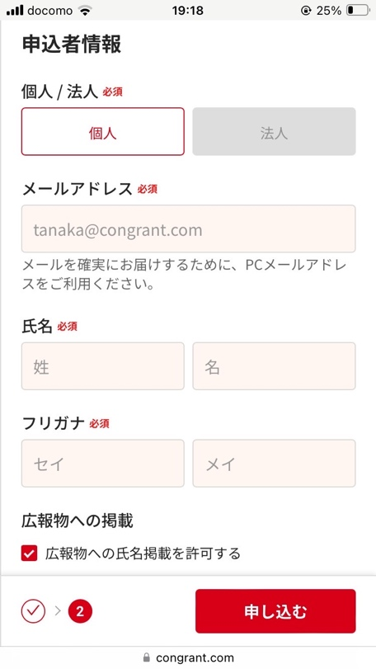

- 最後の「応援コメント」のところに「店名」と「FOR NOTOの寄付」ということを記入する
